**บทที่ 3**

**การวิเคราะห์ข้อมูล**

3.1 ข้อมูลอุตุอุทกวิทยา

3.1.1 สภาพภูมิอากาศ

ทุ่งท่าวุ้ง อยู่ในพื้นที่ลุ่มน้ำเจ้าพระยา ซึ่งมีสภาพภูมิอากาศทั่ว ไปเป็นแบบร้อนชื้นแบบมรสุมโดยอยู่ภายใต้อิทธิพลของลมมรสุม 2 ชนิด คือ ลมมรสุมตะวันตกเฉียงใต้ และลมมรสุมตะวันออกเฉียงเหนือ ฤดูฝน เริ่มตั้งแต่กลางเดือนพฤษภาคมถึงเดือนกันยายน เป็นช่วงที่มีลมมรสุมตะวันตกเฉียงใต้ พัดมาจากอ่าวไทย ซึ่งจะทำให้เกิดฝนตกในพื้นที่ โดยปริมาณน้ำฝนจะเพิ่มมากขึ้นจนถึงเดือนกันยายน หลังจากนั้นปริมาณน้ำฝนจะลดลงอย่างรวดเร็ว การเกิดฝนตกหนักในพื้นที่ลุ่มน้ำเจ้าพระยา ปกติจะเกิดพร้อมกับพายุโซนร้อนที่ก่อตัวในทะเลจีนใต้ ซึ่งมักจะเกิดในระหว่างกลางเดือนกันยายนถึงต้นเดือนพฤศจิกายน การเปลี่ยนจากลมมรสุมตะวันตกเฉียงใต้เป็นลมมรสุมตะวันออกเฉียงเหนือ ทำให้ปริมาณน้ำฝนลดลงอย่างรวดเร็วในช่วงตั้งแต่กลางเดือนพฤศจิกายนถึงปลายเดือนกุมภาพันธ์ อากาศจะเย็นลง และแทบไม่มีฝนตก ต่อจากนั้นจะเป็นฤดูร้อน เริ่มจากเดือนมีนาคมถึงเดือนเมษายน ซึ่งบางโอกาสจะมีฝนตกชุก ซึ่งเป็นฝนที่เกิดจากการพาความร้อนในท้องถิ่น ปริมาณน้ำฝนในลุ่มน้ำเจ้าพระยามีความสัมพันธ์กับอิทธิพลของลมมรสุมตะวันตกเฉียงใต้ และอิทธิพลของพายุจรจากทะเลจีนใต้จากข้อมูลภูมิอากาศ ที่สถานีตรวจอากาศที่ตั้งอยู่ในบริเวณพื้นที่ศึกษา ได้แก่ สถานีตรวจอากาศลพบุรี ได้ทำการรวบรวมสถิติภูมิอากาศ 30 ปี ช่วงปี พ.ศ. 2523-2552 ของกรมอุตุนิยมวิทยา สามารถสรุปได้ดังนี้

- อุณหภูมิเฉลี่ยรายปี 28.2 องศาเซลเซียส

- ความชื้นสัมพัทธ์เฉลี่ยรายปี 71.0 เปอร์เซ็นต์

- ความเร็วลมเฉลี่ยรายปี 1.5 น๊อต

- เมฆปกคลุมเฉลี่ยรายปี 5.0 หน่วย (0-10)

- ปริมาณการระเหยจากถาดเฉลี่ยรายปี 1,905.8 มิลลิเมตร

3.1.2 สภาพน้ำฝน

ข้อมูลน้ำฝนรายเดือน (Monthly Rainfall) พิจารณาเลือกวัดปริมาณน้ำฝนที่สถานีใกล้เคียง ซึ่งได้แก่สถานีวัดน้ำฝน 19032 อำเภอบ้านหมี่ จังหวัดลพบุรี ของกรมชลประทาน มีการรวบรวมสถิติตั้งแต่ ปี พ.ศ.2513 ถึง พ.ศ.2544 โดยสรุปข้อมูลมีดังนี้

- ปริมาณฝนเฉลี่ยทั้งปี ประมาณ 913.4 มิลลิเมตร

- จำนวนวันที่ฝนตก 60.3 วัน

- เดือนกันยายน เป็นเดือนที่มีฝนตกชุกมากที่สุดเฉลี่ย 196.4 มิลลิเมตร

- เดือนธันวาคม เป็นเดือนที่มีฝนตกน้อยที่สุด เฉลี่ย 0.3 มิลลิเมตร

- ปริมาณฝนสูงสุด 3 วัน 219.7 มิลลิเมตร (วันที่ 8-10 พฤษภาคม 2542)

3.1.3 สภาพน้ำท่า

การศึกษาปริมาณน้ำท่าที่เกิดจากปริมาณฝนในช่วงฤดูน้ำหลากและไหลเข้าสู่พื้นที่โครงการ จะอาศัยข้อมูลน้ำฝนจากสถานีวัดน้ำฝนอำเภอบ้านหมี่ (สถานี 19032ของกรมชลประทาน) ซึ่งจากสถิติข้อมูลจะมีปริมาณน้ำฝนสูงสุด 3 วันเท่ากับ 219.7 มิลลิเมตร สามารถสรุปปริมาณน้ำท่าที่ไหลเข้าสู่พื้นที่บริเวณทุ่งท่าวุ้ง ประกอบด้วย 2 ส่วนดังนี้

1) ปริมาณน้ำจากพื้นที่รับน้ำในเขตชลประทาน มีพื้นที่รับน้ำประมาณ 270,619 ไร่ คิดเป็นปริมาตรน้ำ 64.686 ล้านลูกบาศก์เมตร ปริมาณน้ำในส่วนนี้ จะเกิดจากปริมาณฝนที่ตกลงในพื้นที่ชลประทานซึ่งส่วนใหญ่เป็นพื้นที่นา โดยปริมาณน้ำส่วนหนึ่งจะถูกขังสะสมอยู่ในแปลงนาและอีกส่วนหนึ่งจะไหลล้นคันนาแล้วไหลระบายลงสู่คลองระบายน้ำสายย่อยต่างๆ ก่อนที่จะไหลรวมกันลงสู่คลองระบายน้ำสายใหญ่เข้ามายังพื้นที่ ประกอบด้วย

1.1 ปริมาณน้ำในคลองระบายชัยนาท-ป่าสัก 1 มีพื้นที่รับน้ำประมาณ 104,119 ไร่ คิดเป็นปริมาตรน้ำ 24.887 ล้านลูกบาศก์เมตร

1.2 ปริมาณน้ำในคลองระบายชัยนาท-ป่าสัก 2 มีพื้นที่รับน้ำประมาณ 166,500 ไร่ คิดเป็นปริมาตรน้ำ 39.799 ล้านลูกบาศก์เมตร

2) ปริมาณน้ำจากพื้นที่รับน้ำฝั่งตะวันออกของคลองชัยนาท-ป่าสัก มีพื้นที่รับน้ำประมาณ 43,750 ไร่ คิดเป็นปริมาตรน้ำ 11.996 ล้านลูกบาศก์เมตร ปริมาณน้ำในส่วนนี้จะเกิดจากปริมาณฝนที่ตกลงในพื้นที่บริเวณฝั่งซ้ายหรือฝั่งตะวันออกของคลองชัยนาท-ป่าสัก ซึ่งอยู่นอกเขตชลประทานเกิดการท่วมขังบริเวณฝั่งซ้ายช่วงกิโลเมตรที่ 20+000 ถึงกิโลเมตรที่ 36+000 ของคลองส่งน้ำสายใหญ่ชัยนาท-ป่าสัก ไม่สามารถระบายลงคลองชัยนาท-ป่าสักได้ โดยปริมาณน้ำดังกล่าวจะไหลผ่านไซฟอนบริเวณกิโลเมตรที่ 35+000 และไซฟอนบริเวณกิโลเมตรที่ 39+000 ของคลองชัยนาท-ป่าสัก ไหลลงสู่คลองระบายน้ำสายย่อยต่างๆ ก่อนที่จะไหลรวมกันลงสู่คลองระบายน้ำสายใหญ่เข้ามายังพื้นที่

โดยปกติในช่วงฤดูน้ำหลากจะเกิดน้ำท่วมบริเวณฝั่งขวาของคลองชัยนาท-ป่าสักและน้ำฝนบางส่วนจากบริเวณฝั่งซ้ายของคลองชัยนาท-ป่าสัก ได้ไหลเข้าสู่พื้นที่บริเวณทุ่งท่าวุ้ง ทำให้เกษตรกรที่ยังไม่ได้เก็บเกี่ยวข้าวนาปี เกิดความเสียหาย เนื่องจากไม่สามารถระบายน้ำออกจากพื้นที่ได้ ซึ่งมักจะเกิดในช่วงเดือนกันยายน ถึงเดือนตุลาคมทำให้เกิดน้ำท่วมในพื้นที่ชลประทาน โดยส่วนใหญ่นั้นพื้นที่ทุ่งท่าวุ้งจะรับน้ำจาก

* โครงการส่งน้ำและบำรุงรักษาช่องแค รับน้ำฝนในพื้นที่โครงการที่ไหลบ่าจากทางด้านบนและรับจากคลองระบายน้ำชัยนาท-ป่าสัก 3
* โครงการส่งน้ำและบำรุงรักษาโคกกระเทียม รับจากคลองชัยนาท-ป่าสัก ที่ Wasteway กม.95+837 ของคลองชัยนาท-ป่าสัก อัตราการรับน้ำ 15 ลบ.ม./วินาที เข้าสู่คลองระบาย 2 ซ้าย
* โครงการส่งน้ำและบำรุงรักษามหาราช รับน้ำจากปตร.บางคู้

เมื่อปริมาณน้ำในแม่น้ำเจ้าพระยาที่ไหลผ่านเขื่อนเจ้าพระยา มีปริมาณมากกว่า 1,300 ลูกบาศก์เมตรต่อวินาที ระดับน้ำในแม่น้ำเจ้าพระยาจะมีระดับสูงและทำให้แม่น้ำลพบุรีมีระดับสูงด้วย จะทำให้ ปตร.วัดมณีชลขันธ์ไม่สามารถระบายน้ำโดยวิธี Gravity ลงสู่แม่น้ำลพบุรีได้ ซึ่งจะระบายได้ต่อเมื่อระดับน้ำหน้าปตร.วัดมณีชลขันธ์อยู่ที่ประมาณ +7.00 ม.รทก. ซึ่งเป็นระดับที่สามารถควบคุมการระบายได้ดี และจะทำการระบายจนระดับน้ำในทุ่งอยู่ที่ประมาณ 0.30 ม .เพื่อให้เกษตรกรสามารถทำการเตรียมแปลงเพาะปลูกข้าวนาปรังได้

ซึ่งโดยปกติแล้วบริเวณทุ่งท่าวุ้งนั้นมีน้ำท่วมซ้ำซากทุกปีแม้ไม่เกิดอุทกภัยน้ำท่วมใหญ่ แต่ยังคงมีน้ำท่วมขังในพื้นที่ ทั้งนี้เกิดจากการส่งน้ำเพื่อทำนาปีในพื้นที่ที่มีระดับสูง รวมถึงภายในพื้นที่ไม่มีอาคารชลประทานที่จะควบคุมปริมาณและทิศทางการไหล การส่งน้ำจึงต้องส่งไปทั่วทั้งพื้นที่ลงไปขังอยู่ในพื้นที่ลุ่มต่ำตอนล่างและค่อย ๆ เอ่อขึ้นจนถึงพื้นที่ทำนาปีที่อยู่บริเวณตอนบนของพื้นที่ โดยสภาพพื้นที่น้ำท่วมซ้ำซากทางตอนล่างเกิดจากการปล่อยน้ำของพื้นที่ตอนบน

**3.2 การประเมินการใช้พื้นที่ลุ่มต่ำเพื่อการบริหารจัดการน้ำหลาก**

3.2.1 แนวคิดและหลักการการตัดยอดน้ำ

โดยธรรมชาติลำน้ำสายหลักต่างๆเช่นแม่น้ำยม แม่น้ำเจ้าพระยา แม่น้ำน่าน เป็นต้น ในช่วงฤดูน้ำหลากจะมีน้ำในลุ่มน้ำสาขาของแม่น้ำไหลลงมารวมกันในแม่น้ำสายหลักจำนวนมากจนเกินความจุของแม่น้ำที่จะรองรับให้น้ำผ่านได้ทั้งหมด เป็นช่วงระยะเวลาสั้นๆหรือเวลานานนั้นขึ้นอยู่กับปริมาณน้ำฝนที่ตกในลุ่มน้ำและปริมาณน้ำที่สะสมอยู่เดิม ปริมาณน้ำส่วนเกินจำนวนนี้จะล้นตลิ่ง 2 ฝั่งแม่น้ำ เข้าท่วมพื้นที่ลุ่มต่ำต่างๆตลอด2ริมฝั่งแม่น้ำที่แม่น้ำไหลผ่าน สร้างความอุดมสมบูรณ์ให้กับพื้นที่ราบลุ่มปากแม่น้ำในอดีตที่ผ่านมา แต่ปัจจุบันมีการสร้างบ้านแปลงเมือง เปลี่ยนพื้นที่การเกษตรเป็นที่อยู่อาศัย ปรับเปลี่ยนชนิดพืช ปรับเปลี่ยนพันธุ์พืชและกรรมวิธีการปลูกพืช มีการใช้การคมนาคมทางบกมากกว่าการคมนาคมทางน้ำ เลิกใช้เรือในการสัญจรเปลี่ยนเป็นการใช้รถยนต์แทน ทำให้เหตุการณ์น้ำท่วมสองริมฝั่งแม่น้ำกลายเป็นการสร้างความเดือดร้อนให้กับประชาชนมากมายใหญ่หลวงในปัจจุบัน

เนื่องจากชาวนามักถูกน้ำหลากเข้าท่วมนาข้าวที่กำลังจะเก็บเกี่ยวผลผลิตได้ในปลายฤดูฝนเสียหายอยู่เสมอ และภาครัฐเองก็ไม่มีเครื่องมืออุปกรณ์พอที่จะเก็บกักหรือขนย้ายถ่ายเทปริมาณน้ำส่วนเกินนี้ไปไว้ที่อื่นได้ มีเพียงการบริหารน้ำให้ผ่อนหนักเป็นเบา จำเป็นต้องยอมให้ท่วมพื้นที่แล้วทำการเยียวยาตลอดมาเช่นกัน ดังนั้นการน้อมนำแนวทางตามแนวพระราชดำรัสตามหลักการของโครงการแก้มลิงมาปรับใช้ในลักษณะของการเอื้อผลประโยชน์ซึ่งกันและกันระหว่างชาวนาและภาครัฐ โดยการขอใช้พื้นที่ที่ลุ่มต่ำที่มักถูกน้ำท่วมประจำเป็นพื้นที่รองระบายน้ำส่วนเกินจากแม่น้ำจำนวนหนึ่งมาเก็บไว้ตอนช่วงที่มีน้ำหลากสูงสุดแล้วระบายออกตอนที่น้ำลด โดยไม่ต้องมีค่าชดเชยแต่ภาครัฐจะส่งน้ำให้ทำการเพาะปลูกก่อนเพื่อให้ทำกาเก็บเกี่ยวได้ก่อนที่น้ำจะหลากมาท่วม

เงื่อนไขและหลักการคือ

1) เป็นพื้นที่ลุ่มต่ำน้ำท่วมประจำ

2) เป็นพื้นที่ปิดล้อมเก็บน้ำได้ มีแนวเขตแข็งแรง

3) ไม่ท่วมหมู่บ้าน ชุมชนส่วนใหญ่

4) ไม่ท่วมเส้นทางสัญจรในท้องถิ่น

5) มีทางระบายน้ำเข้า-ออกได้

6) กรมชลประทานมีน้ำต้นทุนเพียงพอให้ในปีนั้น

7) กรมชลประทานสามารถลำเลียงน้ำไปทำการเพาะปลูกก่อนได้โดยไม่เกิดการสูญหายระหว่างทาง

**3.2.2 การเตรียมความพร้อมของทุ่งท่าวุ้งในการตัดยอดน้ำ**

3.2.2.1 การเตรียมความพร้อมของทุ่งท่าวุ้ง

ก่อนการดำเนินการรับน้ำเข้าทุ่งท่าวุ้ง โครงการส่งน้ำและบำรุงรักษาในทุ่งท่าวุ้งได้ดำเนินการเตรียมความพร้อม ในหลายๆด้านเพื่อให้สามารถดำเนินการรับน้ำเข้าและระบายน้ำออกจากทุ่งได้อย่างมีประสิทธิภาพ และลดผลกระทบต่อประชาชนในพื้นที่ให้ได้มากที่สุด ได้แก่

* การสำรวจอาคาร เตรียมความพร้อมใช้งานอาคารชลประทานในช่วงก่อนถึงฤดูน้ำหลาก โครงการส่งน้ำและบำรุงรักษาทั้ง 3 โครงการ ได้ดำเนินการสำรวจความพร้อมของ ปตร. และอาคารชลประทานต่างๆ นำสิ่งกีดขวางทางน้ำออก และเร่งแก้ไขอาคารที่ชำรุดให้พร้อมใช้งาน เพื่อรองรับปริมาณน้ำที่จะหลากเข้ามาในพื้นที่

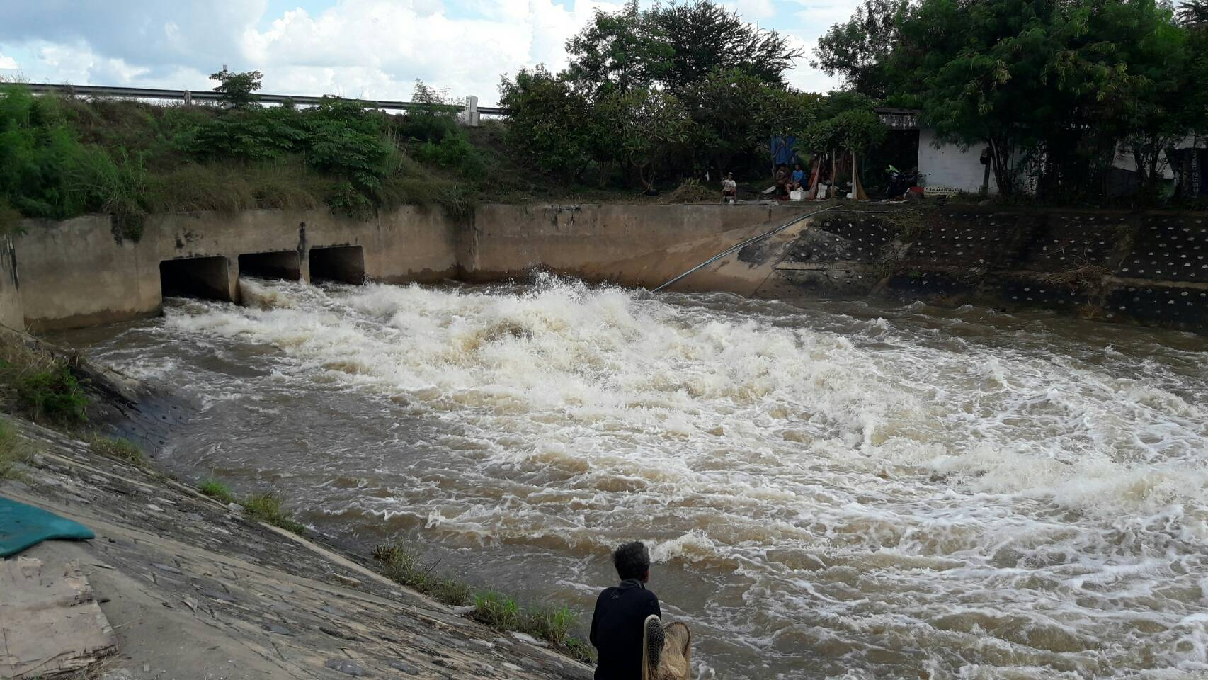

รูปที่ 3-2 สำรวจความพร้อม อาคารชลประทานที่ใช้ในทุ่งท่าวุ้ง

ตารางที่ 3-3 ตารางตรวจสอบ ปตร. และอาคารชลประทานต่างๆที่พร้อมใช้งาน

|  |  |  |  |
| --- | --- | --- | --- |
| ลำดับที่ | ชนิดอาคาร | สภาพอาคาร | แนวทางแก้ไข |
| 1 | ปตร.คลองระบายใหญ่ ชัยนาท-ป่าสัก 3 (ปตร. วัดมณีชลขันธ์) | พร้อมใช้งาน |  |
| 2 | ปตร. Waste way กม.95+837 | พร้อมใช้งาน |  |
| 3 | ปตร.บางคู้ | พร้อมใช้งาน |  |
| 4 | ปตร.บางรี่ | พร้อมใช้งาน |  |

* ความพร้อมบุคลากร ได้มีการจัดประชุมเจ้าหน้าที่ชลประทาน เพื่อสร้างความเข้าใจในการปฏิบัติหน้าที่ การกำหนดแผนการปฏิบัติงานให้สอดคล้องกับสถานการณ์ ทั้งนี้ ยังได้เตรียมความพร้อมของเครื่องมือ เช่น เครื่องสูบน้ำ รถขุด รถบรรทุกน้ำ กระสอบทราย สำหรับใช้ในกรณีฉุกเฉิน เพื่อให้สามารถแก้ไขปัญหาได้ทันท่วงที การประสานงานกับหน่วยงานที่เกี่ยวข้องทั้งในภาครัฐและเอกชน เพื่อให้การดำเนินการเป็นไปอย่างมีประสิทธิภาพ ดังรูปที่ 3-3

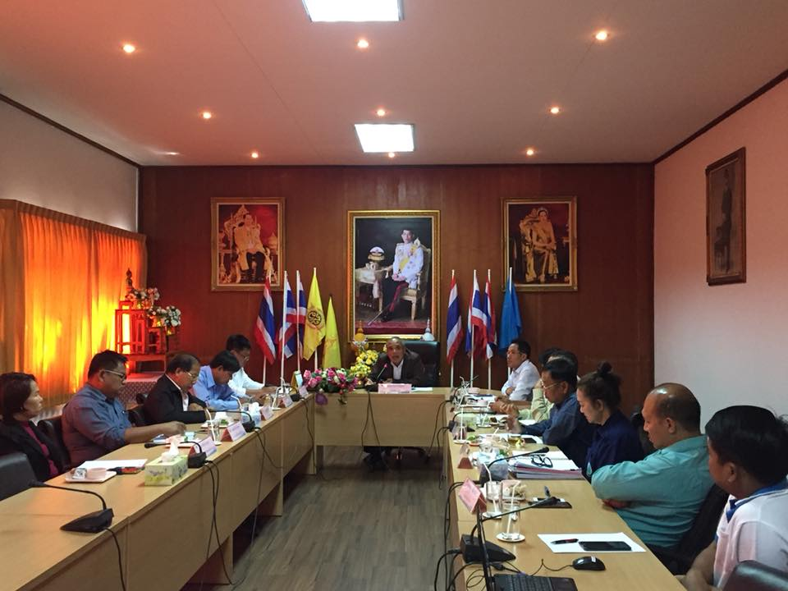

รูปที่ 3-3 การประชุมประชาสัมพันธ์การสร้างการรับรู้การใช้พื้นที่ทุ่งท่าวุ้ง

* การประชาสัมพันธ์สร้างการรับรู้ความเข้าใจในการบริหารจัดการน้ำในพื้นที่ลุ่มต่ำทุ่งท่าวุ้ง โดยการให้เจ้าหน้าที่กรมชลประทานลงพื้นที่พบปะกับประชาชน เพื่อประชาสัมพันธ์แผนการบริหารจัดการน้ำในพื้นที่ทุ่งท่าวุ้ง ให้กับผู้นำฝ่ายปกครองส่วนท้องถิ่นและตัวแทนเกษตรกรในพื้นที่ เพื่อชี้แจงแผนในการบริหารจัดการน้ำในพื้นที่ที่ทุ่งท่าวุ้ง ให้ทราบถึงแนวทางการปฏิบัติงานของกรมชลประทาน ดังรูปที่ 3-4

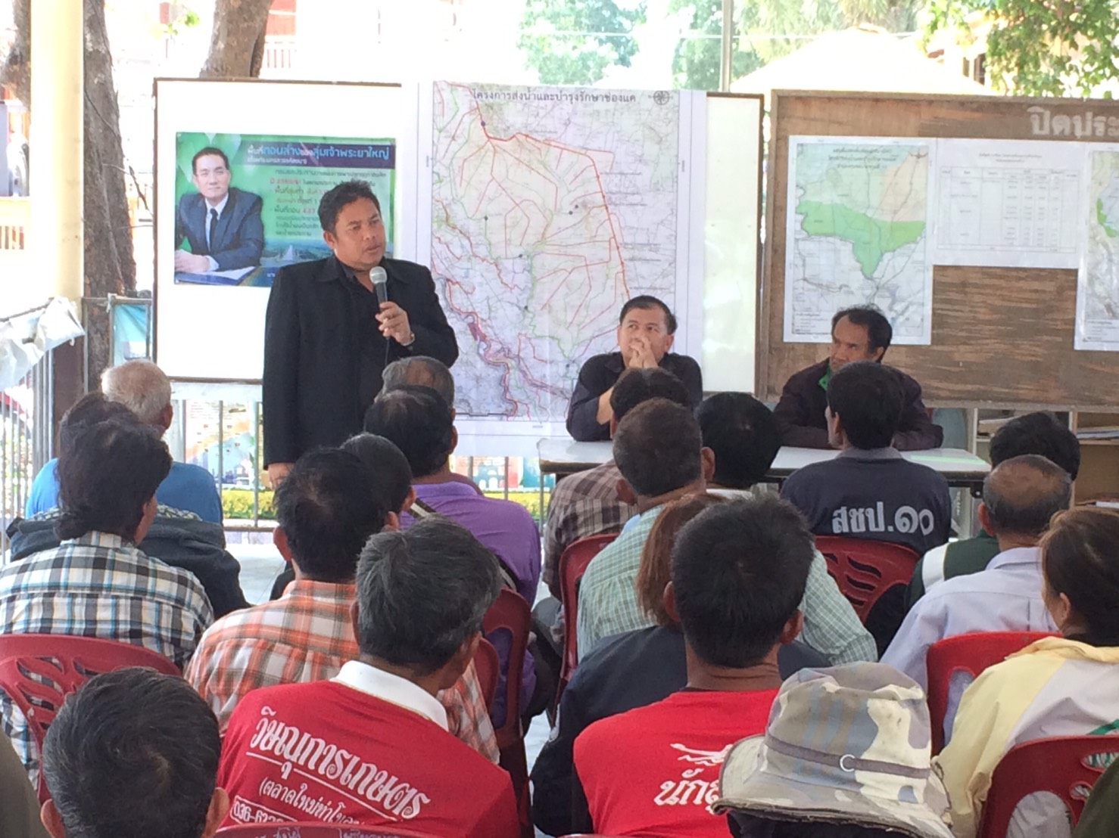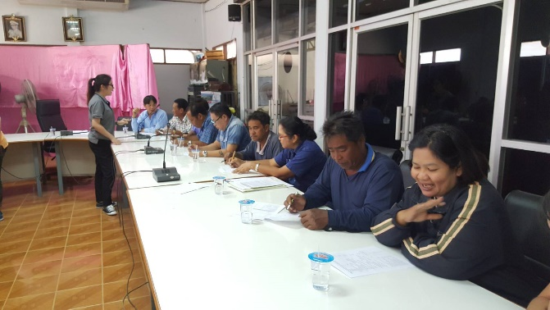

รูปที่ 3-4 การประชุมประชาสัมพันธ์การสร้างการรับรู้การใช้พื้นที่ทุ่งท่าวุ้ง

3.2.2.2 แผนและผลการรับน้ำเข้าทุ่ง

1) เพื่อให้สามารถใช้พื้นที่ทุ่งเป็นพื้นที่รับน้ำในช่วงน้ำหลาก กรมชลประทานจึงจัดสรรน้ำเพื่อการเพาะปลูกข้าวนาปีให้เป็นพื้นลุ่มต่ำเป็นกลุ่มแรกในช่วงเดือนพฤษภาคม เพื่อให้สามารถเก็บเกี่ยวได้ก่อนที่น้ำหลากจะมาถึง และเตรียมพร้อมทุ่งไว้ใช้เป็นพื้นที่รองรับน้ำจากการตัดยอดน้ำ ไม่ให้เกิดน้ำท่วมในพื้นที่สำคัญ รวมถึงเพื่อควบคุมปริมาณน้ำในแม่น้ำเจ้าพระยาไม่ให้เกิดผลกระทบในพื้นที่ด้านท้ายเขื่อนเจ้าพระยา โดยจะควบคุมระดับและปริมาณน้ำในพื้นที่ทุ่งท่าวุ้งไม่ให้มีผลกระทบต่อการดำเนินชีวิตประจำวัน และการสัญจรของราษฎรในพื้นที่ ซึ่งทุ่งท่าวุ้งเป็นพื้นที่ทุ่งฝั่งซ้ายแม่น้ำเจ้าพระยา ที่ทำหน้าที่รับน้ำจากการตัดยอดน้ำที่ผ่านมาจาก ปตร.มโนรมย์ 210 ลูกบาศก์เมตร/วินาที โดยรับน้ำเข้าทุ่งท่าวุ้งประมาณ 40 ลูกบาศก์เมตร/วินาที ดังรูปที่ 3-5 ในปี 2560 กรมชลประทานได้กำหนดรับน้ำเข้าพื้นที่ลุ่มต่ำสำหรับลุ่มน้ำเจ้าพระยาตอนล่าง (พื้นที่ตั้งแต่จังหวัดนครสวรรค์ลงไป) ในวันที่ 25 กันยายน 2560 ถึง 25 ตุลาคม 2560 ดังรูปที่ 3-6

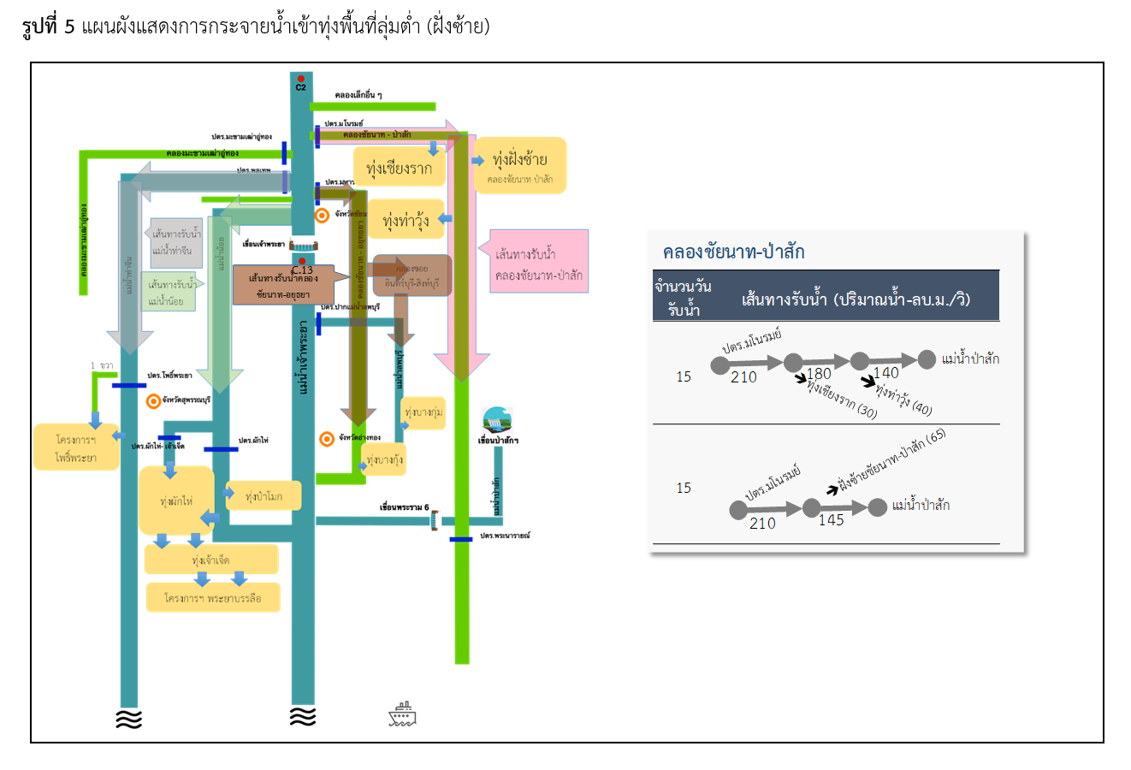

รูปที่ 3-5 แผนผังแสดงการกระจายน้ำเข้าทุ่งพื้นที่ลุ่มต่ำ (ฝั่งซ้าย คลองชัยนาท-ป่าสัก)

|  |  |  |  |  |  |  |  |  |
| --- | --- | --- | --- | --- | --- | --- | --- | --- |
| **การจัดการน้ำในพื้นที่ลุ่มต่ำ สชป.10** | | | | | | | | |
| **ลำดับที่** | **พื้นที่ลุ่มต่ำ** | **พื้นที่ (ไร่)** | **เก็บเกี่ยวแล้ว** | | **กระจายน้ำเข้าทุ่ง (ล้าน ลบ.ม.)** | | | |
| **25-ก.ย.-60** | | **ความลึกของน้ำ** | **ปริมาณน้ำ** | **อัตรารับน้ำ** | **วันรับน้ำ** |
| **ไร่** | **%** | **เมตร** | **ล้าน ลบ.ม.** | **ลบ.ม./วิ** |  |
| **1** | **ทุ่งเชียงราก** | **38,300** | **38,300** | **100** | **1.30** | **80** | **50** | **1-15** |
| **2** | **ทุ่งฝั่งซ้ายคลองชัยนาท-ป่าสัก** | **72,680** | **69,390** | **100** | **1.00** | **116** | **65** | **16-30** |
| **3** | **ท่าวุ้ง** | **45,700** | **45,700** | **100** | **1.15** | **84** | **50** | **1-15** |
| **4** | **ทุ่งบางกุ่ม** | **83,000** | **79,200** | **100** | **1.00** | **130** | **70** | **1-30** |
| **5** | **ทุ่งท่าวุ้ง** | **17,000** | **17,000** | **100** | **1.00** | **27** | **25** | **1-15** |
| **6** | **ทุ่งบางบาล** | **33,450** | **33,450** | **100** | **2.00** | **107** | **60** | **สำรอง** |
|  | **รวม** | **290,130** |  |  |  | **544** |  |  |

รูปที่ 3-6 แผนปฏิบัติการกระจายน้ำเข้าพื้นที่ลุ่มต่ำ ปี 2560 สำนักงานชลประทานที่ 10

2) ผลการรับน้ำเข้าทุ่งท่าวุ้ง จากการปฏิบัติการรับน้ำเข้าทุ่งพบว่าเกิดน้ำท่วมภายในพื้นที่เนื่องจากมีฝนตกในพื้นที่ร่วมด้วย ดังรูปที่ 3-7 ซึ่งแสดงปริมาณฝนของจังหวัดชัยนาท จังหวัดสิงห์บุรี และจังหวัดนครสวรรค์ จากเว็บไซท์กรมอุตุนิยมวิทยา* จึงทำให้มีปริมาณน้ำค้างอยู่ในทุ่งก่อนที่จะเริ่มการนำน้ำเข้าทุ่งจำนวน 69.71 ล้านลูกบาศก์เมตร คงเหลือปริมาตรทุ่งที่จะรองรับน้ำเพียง 14.29 ล้านลูกบาศก์เมตร ซึ่งเมื่อรับน้ำเข้าทุ่งได้เพียง 14 วัน ปริมาณน้ำก็เต็มทุ่งท่าวุ้ง ดังที่แสดงในตาราง 3 -4

* เว็บไซท์กรมอุตุนิยมวิทยา : <http://hydromet.tmd.go.th/Reports/report-rf-province-month.aspx>

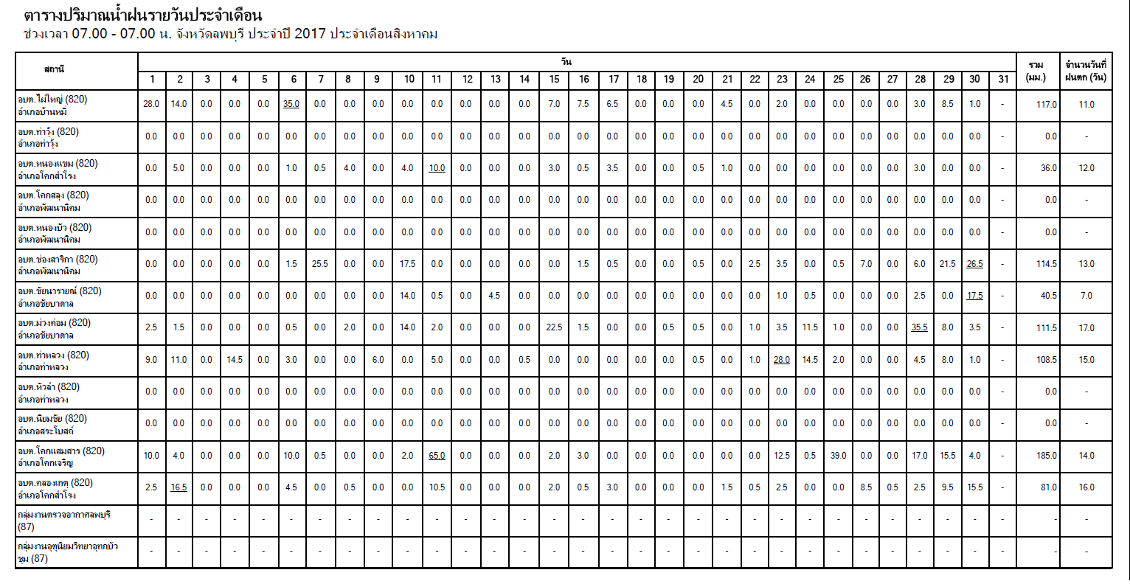

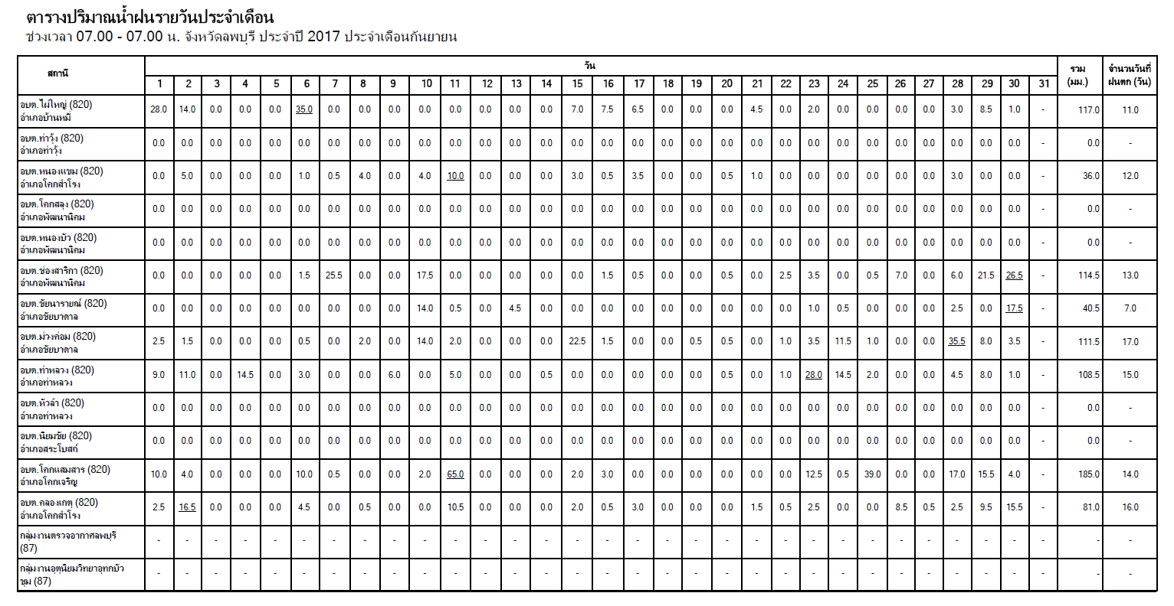

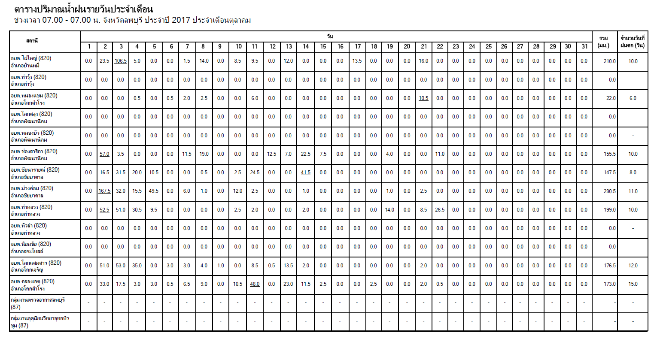

รูปที่ 3-7 ปริมาณฝนรายวันจังหวัดชัยนาท ปี 2560

ตารางที่ 3-4 ผลการรับน้ำเข้าทุ่งท่าวุ้งในช่วงวันที่ 26 กันยายน 2560 ถึง 25 ตุลาคม 2560

|  |  |  |
| --- | --- | --- |
| วันที่ | ระดับน้ำเฉลี่ย (ม.) | ปริมาณน้ำในทุ่งสะสม (ล้าน ลบ.ม.) |
| 26 ก.ย. 60 | 0.90 | 69.71 |
| 27 ก.ย. 60 | 0.90 | 70.14 |
| 28 ก.ย. 60 | 0.90 | 70.57 |
| 29 ก.ย. 60 | 0.91 | 71.00 |
| 30 ก.ย. 60 | 0.91 | 72.12 |
| 1 ต.ค. 60 | 0.92 | 73.24 |
| 2 ต.ค. 60 | 0.93 | 74.36 |
| 3 ต.ค. 60 | 0.94 | 75.48 |
| 4 ต.ค. 60 | 0.95 | 76.60 |
| 5 ต.ค. 60 | 0.95 | 77.72 |
| 6 ต.ค. 60 | 0.96 | 78.84 |
| 7 ต.ค. 60 | 0.97 | 80.13 |
| 8 ต.ค. 60 | 0.98 | 81.42 |
| 9 ต.ค. 60 | 0.99 | 82.71 |
| 10 ต.ค. 60 | 1.00 | 84 |
| 11 ต.ค. 60 | 1.00 | 84 |
| 12 ต.ค. 60 | 1.00 | 84 |
| 13 ต.ค. 60 | 1.00 | 84 |
| 14 ต.ค. 60 | 1.00 | 84 |
| 15 ต.ค. 60 | 1.00 | 84 |
| 16 ต.ค. 60 | 1.00 | 84 |
| 17 ต.ค. 60 | 1.00 | 84 |
| 18 ต.ค. 60 | 1.00 | 84 |
| 19 ต.ค. 60 | 1.00 | 84 |
| 20 ต.ค. 60 | 1.00 | 84 |
| 21 ต.ค. 60 | 1.00 | 84 |
| 22 ต.ค. 60 | 1.00 | 84 |
| 23 ต.ค. 60 | 1.00 | 84 |
| 24 ต.ค. 60 | 1.00 | 84 |
| 25 ต.ค. 60 | 1.00 | 84 |

3.2.2.3 แผนและผลการระบายน้ำออกจากทุ่ง

กรมชลประทานวางแผนระบายน้ำออกจากทุ่ง พื้นที่ลุ่มต่ำลุ่มน้ำเจ้าพระยา จำนวน 13 ทุ่ง ตั้งแต่วันที่ 1 พฤศจิกายน 2560 ถึงต้นเดือนมกราคม 2561 โดยคงเหลือน้ำในทุ่งไว้เพื่อเตรียมแปลง ทำให้เกษตรกรสามารถทำการเพาะปลูกพืชฤดูแล้งทันเวลาตามแผน และข้อตกลงที่ได้สร้างการรับรู้กับประชาชนในพื้นที่ของแต่ละทุ่งไว้ มีรายละเอียด ดังตารางที่ 3-5 ซึ่งทุ่งท่าวุ้งจะทำการระบายน้ำจากทุ่งผ่าน ปตร. วัดมณีชลขัณฑ์ ลงสู่แม่น้ำลพบุรี แม่น้ำป่าสัก และแม่น้ำเจ้าพระยาต่อไป ดังรูปที่ 3-8 มีผลการปฏิบัติงานดังตารางที่ 3-6 ซึ่งจากผลการปฏิบัติงานพบว่าพื้นที่น้ำท่วมถึงนั้นผิดไปจากการคาดการณ์พื้นที่น้ำท่วมเบื้องต้น ดังรูปที่ 3-9

ตารางที่ 3-5 แผนระบายน้ำออกจากทุ่งหน่วงน้ำลุ่มน้ำเจ้าพระยา

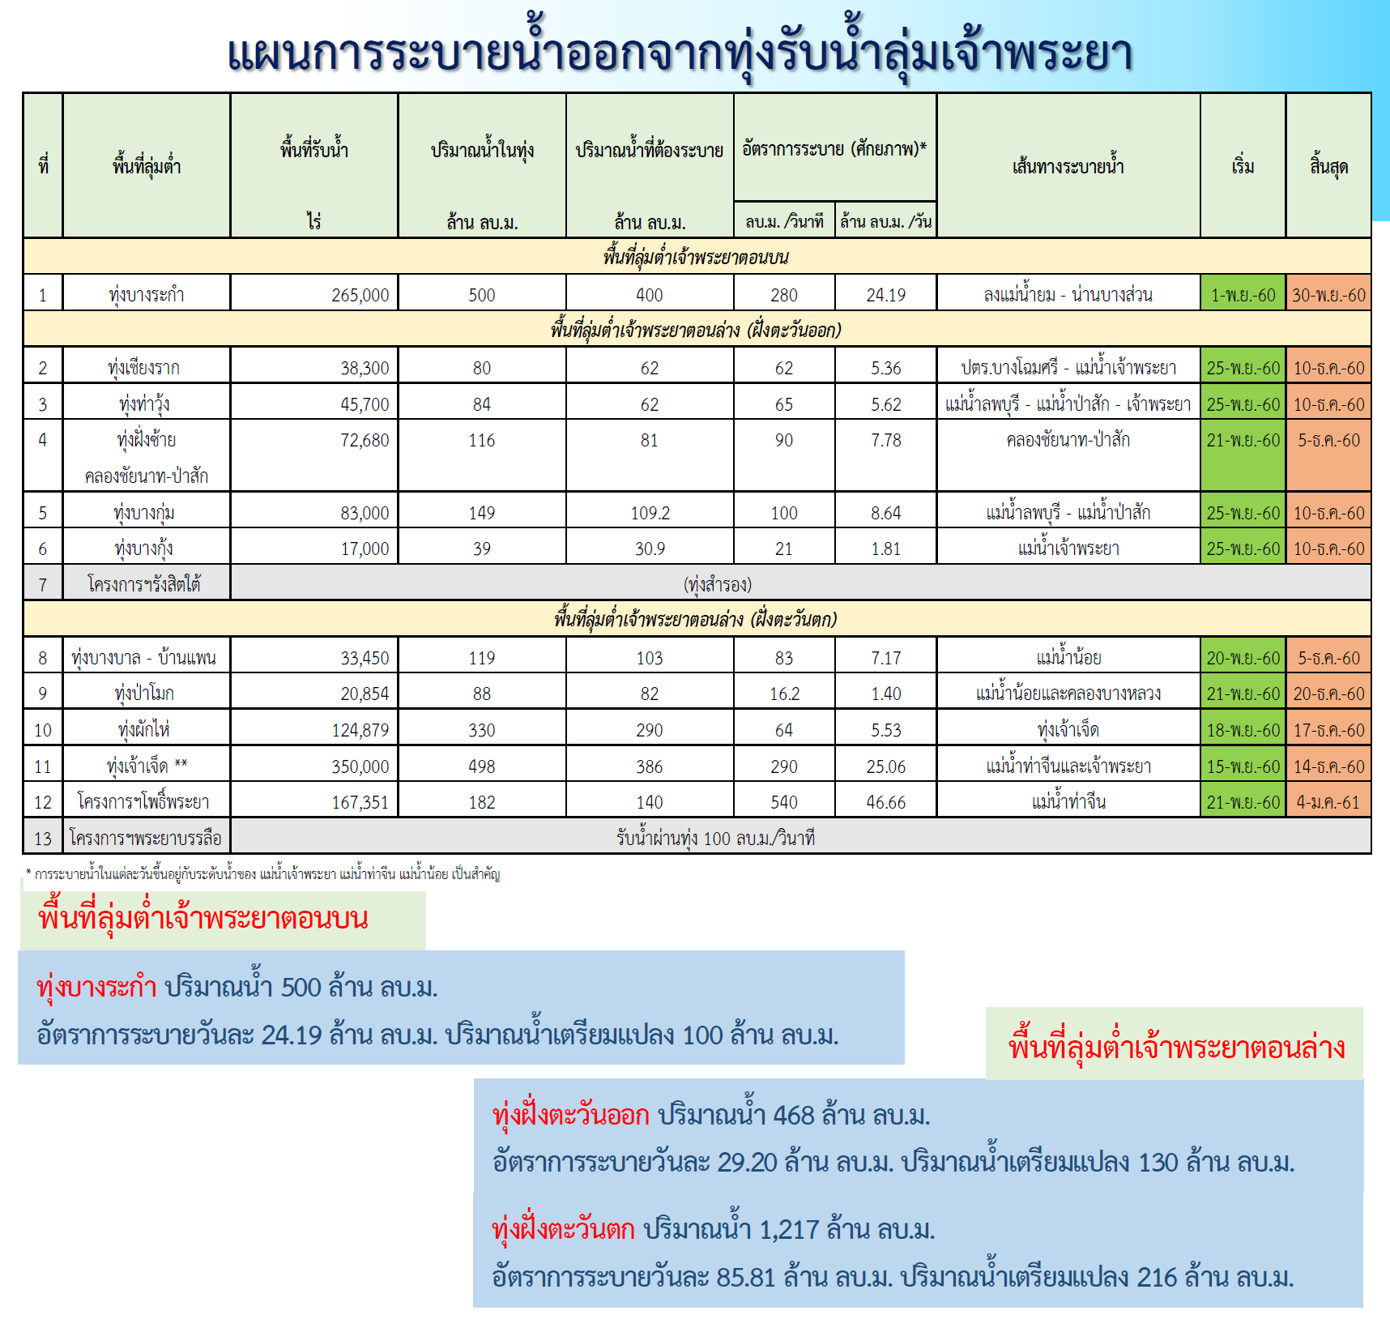

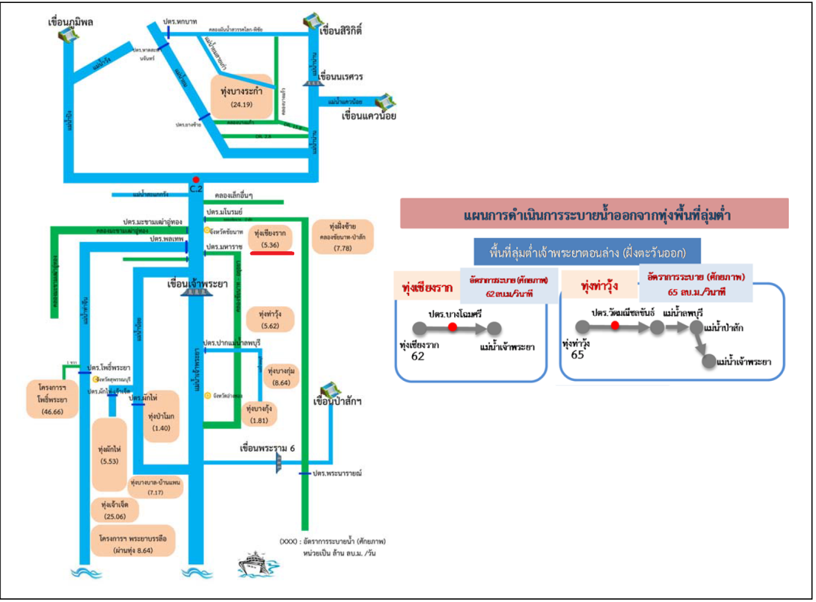

รูปที่ 3-8 ผังการระบายน้ำออกจากพื้นที่ลุ่มต่ำทุ่งเชียงรากและท่าวุ้ง

ตารางที่ 3-5 ผลการระบายน้ำออกจากทุ่งท่าวุ้งในช่วงวันที่ 30 ตุลาคม ถึง 14 ธันวาคม 2560

|  |  |  |  |  |  |  |  |
| --- | --- | --- | --- | --- | --- | --- | --- |
| **วันที่** | **รวมปริมาณน้ำเข้าทุ่ง**  **(ล้าน ลบ.ม.)** | **รวมปริมาณน้ำออกจากทุ่ง**  **(ล้าน ลบ.ม.)** | **ระดับความสูงน้ำเฉลี่ย (ม.)** | **ปริมาณน้ำในทุ่ง**  **(ล้าน ลบ.ม.)** | **แนวโน้ม \*\*** | **แตกต่างจากเมื่อวาน**  **(ล้าน ลบ.ม.)** | **หมายเหตุ** |
| 30 ต.ค. 60 |  |  | 1 | 84 | ทรงตัว |  |  |
| 31 ต.ค. 60 | 0 | 2.16 | 0.95 | 81.84 | ลดลง | 2.16 |  |
| 1 พ.ย. 60 | 0 | 2.16 | 0.95 | 79.68 | ลดลง | 2.16 |  |
| 2 พ.ย. 60 | 0 | 4.32 | 0.9 | 75.36 | ลดลง | 4.32 |  |
| 3 พ.ย. 60 | 0 | 4.32 | 0.9 | 71.04 | ลดลง | 4.32 |  |
| 4 พ.ย. 60 | 0 | 4.32 | 0.9 | 66.72 | ลดลง | 4.32 |  |
| 5 พ.ย. 60 | 8.64 | 0 | 0.9 | 75.36 | เพิ่มขึ้น | 8.64 | ฝนตกในพื้นที่ |
| 6 พ.ย. 60 | 0 | 6.48 | 0.85 | 68.88 | ลดลง | 6.48 |  |
| 7 พ.ย. 60 | 0 | 8.64 | 0.8 | 60.24 | ลดลง | 8.64 |  |
| 8 พ.ย. 60 | 0 | 10.8 | 0.75 | 49.44 | ลดลง | 10.8 |  |
| 9 พ.ย. 60 | 0 | 4.12 | 0.7 | 45.32 | ลดลง | 4.12 |  |
| 10 พ.ย. 60 | 0 | 0.7 | 0.55 | 44.62 | ลดลง | 0.7 |  |
| 11 พ.ย. 60 | 0 | 0 | 0.55 | 44.62 | ทรงตัว | 0 |  |
| 12 พ.ย. 60 |  |  | 1 | 84 | ทรงตัว |  |  |
| 13 พ.ย. 60 | 0 | 2.16 | 0.95 | 81.84 | ลดลง | 2.16 |  |

ตารางที่ 3-5 ผลการระบายน้ำออกจากทุ่งท่าวุ้งในช่วงวันที่ 30 ตุลาคม ถึง 14 ธันวาคม 2560 (ต่อ)

|  |  |  |  |  |  |  |  |
| --- | --- | --- | --- | --- | --- | --- | --- |
| **วันที่** | **รวมปริมาณน้ำเข้าทุ่ง**  **(ล้าน ลบ.ม.)** | **รวมปริมาณน้ำออกจากทุ่ง**  **(ล้าน ลบ.ม.)** | **ระดับความสูงน้ำเฉลี่ย (ม.)** | **ปริมาณน้ำในทุ่ง**  **(ล้าน ลบ.ม.)** | **แนวโน้ม \*\*** | **แตกต่างจากเมื่อวาน**  **(ล้าน ลบ.ม.)** | **หมายเหตุ** |
| 14 พ.ย. 60 | 0 | 0 | 0.55 | 44.62 | ทรงตัว | 0 |  |
| 15 พ.ย. 60 | 0 | 5 | 0.53 | 39.62 | ลดลง | 5 |  |
| 16 พ.ย. 60 | 0 | 5 | 0.5 | 34.62 | ลดลง | 5 |  |
| 17 พ.ย. 60 | 0 | 5 | 0.47 | 29.62 | ลดลง | 5 |  |
| 18 พ.ย. 60 | 0 | 10 | 0.43 | 19.62 | ลดลง | 10 |  |
| 19 พ.ย. 60 | 0 | 10 | 0.39 | 9.62 | ลดลง | 10 | เข้าสู่ภาวะปกติแล้ว |
| 20 พ.ย. 60 | 0 | 3.02 | 0.37 | 6.6 | ลดลง | 3.02 | เข้าสู่ภาวะปกติแล้ว |
| 21 พ.ย. 60 | 0.1 | 0 | 0.38 | 6.7 | เพิ่มขึ้น | 0.1 | เข้าสู่ภาวะปกติแล้ว |
| 22 พ.ย. 60 | 0 | 0.5 | 0.38 | 6.2 | ลดลง | 0.5 | เข้าสู่ภาวะปกติแล้ว |
| 23 พ.ย. 60 | 0.2 | 0.7 | 0.38 | 5.5 | ลดลง | 0.5 | เข้าสู่ภาวะปกติแล้ว |
| 24 พ.ย. 60 | 0 | 0 | 0.38 | 5.5 | ทรงตัว | 0 | เข้าสู่ภาวะปกติแล้ว |
| 25 พ.ย. 60 | 0 | 0 | 0.38 | 5.5 | ทรงตัว | 0 | เข้าสู่ภาวะปกติแล้ว |
| 26 พ.ย. 60 | 0 | 0 | 0.38 | 5.5 | ทรงตัว | 0 | เข้าสู่ภาวะปกติแล้ว |
| 27 พ.ย. 60 | 0 | 0 | 0.38 | 5.5 | ทรงตัว | 0 | เข้าสู่ภาวะปกติแล้ว |
| 28 พ.ย. 60 | 0 | 0 | 0.38 | 5.5 | ทรงตัว | 0 | เข้าสู่ภาวะปกติแล้ว |
| 29 พ.ย. 60 | 0 | 0 | 0.38 | 5.5 | ทรงตัว | 0 | เข้าสู่ภาวะปกติแล้ว |
| 30 พ.ย. 60 | 0 | 0 | 0.38 | 5.5 | ทรงตัว | 0 | เข้าสู่ภาวะปกติแล้ว |
| 1 ธ.ค. 60 | 0 | 0 | 0.38 | 5.5 | ทรงตัว | 0 | เข้าสู่ภาวะปกติแล้ว |
| 2 ธ.ค. 60 | 0 | 0 | 0.38 | 5.5 | ทรงตัว | 0 | เข้าสู่ภาวะปกติแล้ว |
| 3 ธ.ค. 60 | 0 | 0 | 0.38 | 5.5 | ทรงตัว | 0 | เข้าสู่ภาวะปกติแล้ว |
| 4 ธ.ค. 60 | 0 | 0 | 0.38 | 5.5 | ทรงตัว | 0 | เข้าสู่ภาวะปกติแล้ว |
| 5 ธ.ค. 60 | 0 | 0 | 0.38 | 5.5 | ทรงตัว | 0 | เข้าสู่ภาวะปกติแล้ว |
| 6 ธ.ค. 60 | 0 | 0 | 0.38 | 5.5 | ทรงตัว | 0 | เข้าสู่ภาวะปกติแล้ว |
| 7 ธ.ค. 60 | 0 | 0 | 0.38 | 5.5 | ทรงตัว | 0 | เข้าสู่ภาวะปกติแล้ว |
| 8 ธ.ค. 60 | 0 | 0 | 0.38 | 5.5 | ทรงตัว | 0 | เข้าสู่ภาวะปกติแล้ว |
| 9 ธ.ค. 60 | 0 | 0 | 0.38 | 5.5 | ทรงตัว | 0 | เข้าสู่ภาวะปกติแล้ว |
| 10 ธ.ค. 60 | 0 | 0 | 0.38 | 5.5 | ทรงตัว | 0 | เข้าสู่ภาวะปกติแล้ว |
| 11 ธ.ค. 60 | 0 | 0 | 0.38 | 5.5 | ทรงตัว | 0 | เข้าสู่ภาวะปกติแล้ว |
| 12 ธ.ค. 60 | 0 | 0 | 0.38 | 5.5 | ทรงตัว | 0 | เข้าสู่ภาวะปกติแล้ว |
| 13 ธ.ค. 60 | 0 | 0 | 0.38 | 5.5 | ทรงตัว | 0 | เข้าสู่ภาวะปกติแล้ว |
| 14 ธ.ค. 60 | 0 | 0 | 0.38 | 5.5 | ทรงตัว | 0 | เข้าสู่ภาวะปกติแล้ว |

**3.3 การประเมินระดับ ขอบเขตและความจุ ของทุ่งบางกุ่ม**

ในระหว่างที่ดำเนินการระบายน้ำเข้าทุ่งบางกุ่ม สำนักสำรวจวิศวกรรมและธรณีวิทยา ได้ส่งเจ้าหน้าที่ออกไปดำเนินการสำรวจแนวเขตที่ได้รับผลกระทบจากน้ำท่วม พร้อมกับทำการสำรวจระดับทุ่งบางกุ่มและคันกั้นน้ำที่ใช้เป็นแนวเขตทุ่งระบายน้ำไปพร้อมกัน โดยอ้างอิงกับแนวขอบเขตเดิมที่ได้เตรียมการตั้งแต่ก่อนเริ่มโครงการ พบว่ามีแนวเขตแตกต่างกันอย่างมีนัยสำคัญต่อการเก็บน้ำ

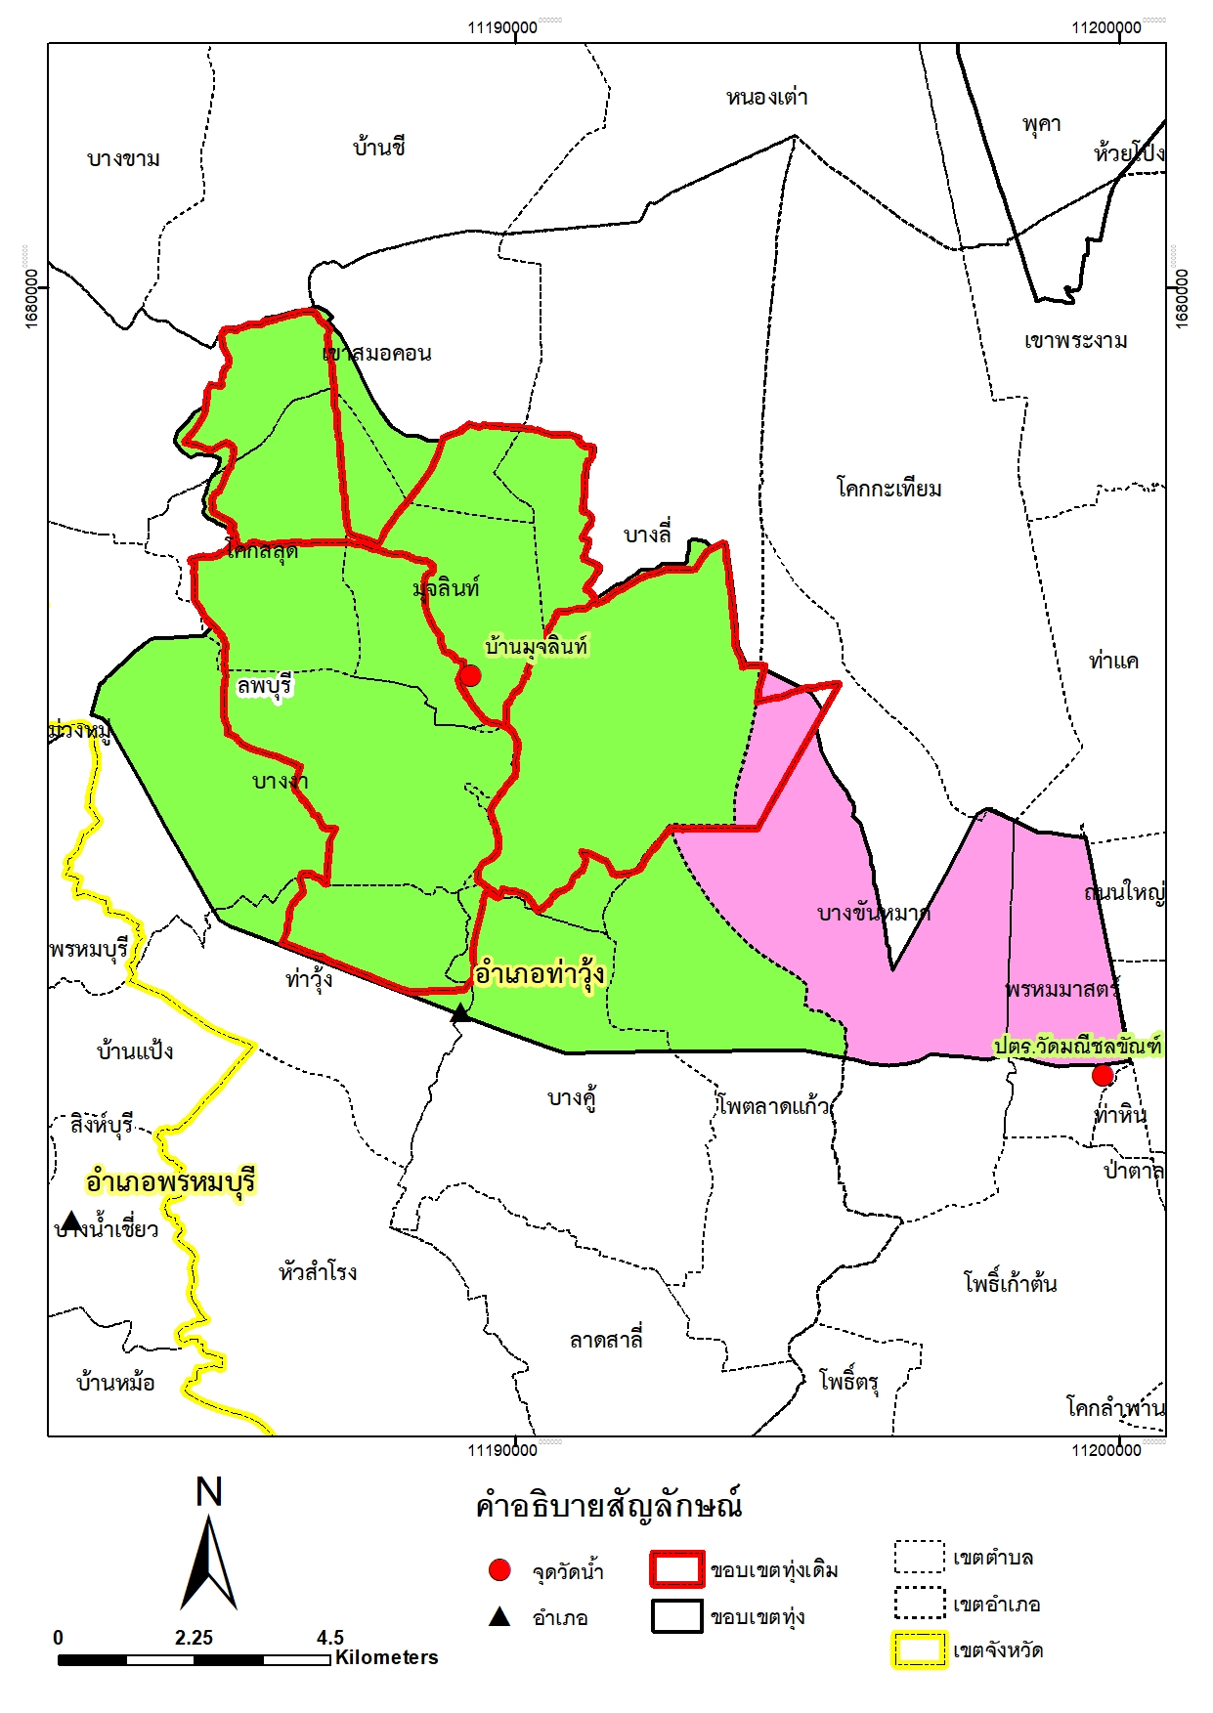

รูปที่ 3-9 ขอบเขตทุ่งที่ได้จากการสำรวจพื้นที่น้ำท่วม ปี2560

สำนักงานชลประทานที่ 10 และโครงการส่งน้ำฯทั้ง 3 โครงการในทุ่งท่าวุ้ง ได้กำหนดจุดวัดระดับน้ำทุ่งท่าวุ้งที่เหมาะสมในการวัดระดับน้ำในปี 2560 จำนวน 2 จุด ดังรูปที่ 3-2 ซึ่งมีรายละเอียดจุดวัดน้ำและตารางโค้งความจุทุ่งรับน้ำดังตารางที่ 3-1 และ 3-2 โดยปริมาณน้ำท่วมในพื้นที่คำนวณได้ดังนี้

Vt = HAvg t * Areat

เมื่อ

Vt = ปริมาณน้ำในทุ่ง ณ เวลา t (ลบ.ม.)

HAvg t = ระดับความสูงเฉลี่ยของจุดวัดในทุ่ง ณ เวลา t (ม.)

Areat = ขอบเขตพื้นน้ำท่วม ณ เวลา t (ตร.ม.)

ในอนาคตมีความจำเป็นอย่างยิ่งที่จะต้องดำเนินการสำรวจระดับความสูงให้คลอบคลุมทั่วทั้งทุ่งท่าวุ้งเพื่อให้สามารถคำนวณปริมาณน้ำในทุ่งและกำหนดขอบเขตพื้นที่น้ำท่วมได้อย่างถูกต้อง ซึ่งจะช่วยสร้างความเข้าใจกับประชาชนในพื้นที่ถึงขอบเขตน้ำท่วมที่ชัดเจน จะช่วยลดปัญหาในการสร้างความเข้าใจให้กับประชาชนในพื้นที่ที่ได้รับผลกระทบจากน้ำท่วมและพื้นที่ที่ไม่ได้เป็นพื้นที่รับน้ำด้วย

ตารางที่ 3-2 โค้งความจุทุ่งท่าวุ้ง

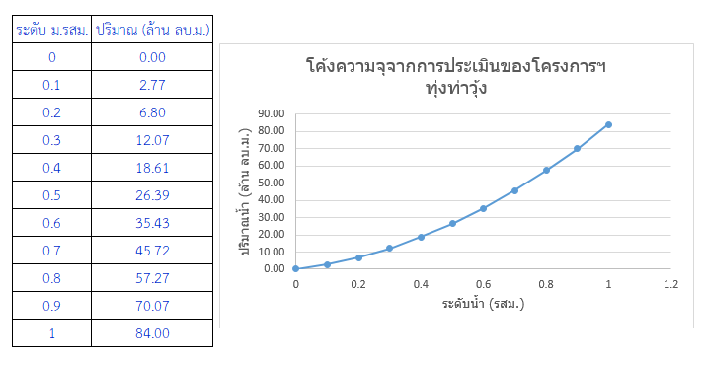

ค่าระดับที่ได้จากการสำรวจพบว่ามีความสอดคล้องใกล้เคียงกับระดับที่กำหนดไว้เดิม โดยที่ไม่มีความจำเป็นต้องแก้ไข แต่พื้นที่น้ำท่วมที่เพิ่มมากขึ้นจะมีผลต่อปริมาณความจุที่จะเพิ่มมากขึ้น

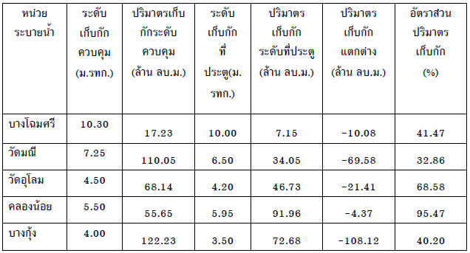

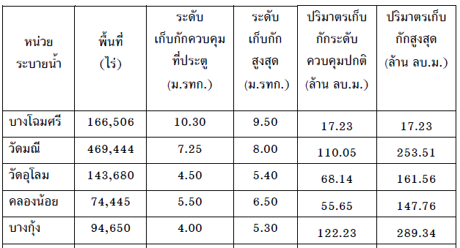

3.5 การประเมินอาคารระบายน้ำเข้า-ออกของทุ่งท่าวุ้ง

จากการดำเนินงานที่ผ่านมาพบว่าอาคารระบายน้ำเข้าหรือออกจากพื้นที่ทุ่งท่าวุ้งมีทางระบายน้ำเข้าออกทุ่ง โดยระบายน้ำผ่านอาคารชลประทาน 3 แห่ง คือ

* โครงการส่งน้ำและบำรุงรักษาช่องแค รับน้ำฝนในพื้นที่โครงการที่ไหลบ่าจากทางด้านบนและรับจากคลองระบายน้ำชัยนาท-ป่าสัก 3
* โครงการส่งน้ำและบำรุงรักษาโคกกระเทียม รับจากคลองชัยนาท-ป่าสัก ที่ Wasteway กม.95+837 ของคลองชัยนาท-ป่าสัก อัตราการรับน้ำ 15 ลบ.ม./วินาที เข้าสู่คลองระบาย 2 ซ้าย
* โครงการส่งน้ำและบำรุงรักษามหาราช รับน้ำจากปตร.บางคู้

ในการรับน้ำเข้า-ออกทุ่งท่าวุ้งสามารถดำเนินการได้โดยไม่มีปัญหาแต่อย่างใด ตามแผนการระบายน้ำที่ต้องการรับเข้าพื้นที่ 84 ล้านลูกบาศก์เมตร ในเวลา 30 วัน ระบายน้ำออกจากทุ่งท่าวุ้ง วันละ 5.62 ล้านลูกบาศก์เมตร เป็นจำนวน 16 วัน ถึงแม้ว่าจะไม่สามารถดำเนินการได้ตามแผนที่กำหนด เนื่องจากมีฝนตกในพื้นที่ทำให้มีปริมาณน้ำค้างอยู่ในทุ่งก่อนที่จะเริ่มการนำน้ำเข้าทุ่งจำนวน 69.71 ล้านลูกบาศก์เมตร คงเหลือปริมาตรทุ่งที่จะรองรับน้ำเพียง 14.29 ล้านลูกบาศก์เมตร ซึ่งเมื่อรับน้ำเข้าทุ่งได้เพียง 14 วัน ปริมาณน้ำก็เต็มทุ่งท่าวุ้ง

**3.6 4. ปัญหาการดำเนินการโครงการ**

ปัญหาการนำน้ำเข้าพื้นที่ลุ่มต่ำทุ่งท่าวุ้ง

ผลการรับน้ำเข้าทุ่งท่าวุ้ง จากการปฏิบัติการรับน้ำเข้าทุ่งพบว่าเกิดน้ำท่วมภายในพื้นที่เนื่องจากมีฝนตกในพื้นที่ร่วมด้วย ดังรูปที่ 3-7 ซึ่งแสดงปริมาณฝนของจังหวัดชัยนาท จังหวัดสิงห์บุรี และจังหวัดนครสวรรค์ จากเว็บไซท์กรมอุตุนิยมวิทยา* จึงทำให้ทำให้มีปริมาณน้ำค้างอยู่ในทุ่งก่อนที่จะเริ่มการนำน้ำเข้าทุ่งจำนวน 69.71 ล้านลูกบาศก์เมตร คงเหลือปริมาตรทุ่งที่จะรองรับน้ำเพียง 14.29 ล้านลูกบาศก์เมตร ซึ่งเมื่อรับน้ำเข้าทุ่งได้เพียง 14 วัน ปริมาณน้ำก็เต็มทุ่งท่าวุ้ง

สภาพการพื้นที่ลุ่มต่ำทุ่งท่าวุ้ง เมื่อถึงช่วงกลางเดือนกันยายน ปริมาณน้ำฝนสะสมในพื้นที่ก็จะทำให้เกิดน้ำท่วมพื้นที่ และปริมาณน้ำหลากของนอกพื้นที่ชลประทาน บริเวณฝั่งซ้ายคลองส่งน้ำสายใหญ่ชัยนาท-ป่าสัก ก็ไหลผ่านปตร. Waste way กม.95+837 มารวมที่ทุ่งท่าวุ้งทั้งหมดเป็นส่วนใหญ่ และมีจุดที่ระบายที่ ปตร.วัดมณีชลขัณฑ์ เพียงแห่งเดียว การนำน้ำเข้าทุ่งท่าวุ้งเป็นไปได้น้อยมาก เนื่องจากน้ำท่วมเต็มพื้นที่ก่อนที่จะมีคำสั่งให้ระบายน้ำเข้าทุ่ง

ปัญหาการระบายน้ำออกจากพื้นที่ลุ่มต่ำทุ่งท่าวุ้ง

1) เนื่องจากจากกรณีที่ระดับน้ำในแม่น้ำเจ้าพระยาสูงขึ้นอันเนื่องมาจากปริมาณน้ำที่ไหลผ่านเข้าทางเขื่อนเจ้าพระยาเกิน 1,300 ลบ.ม./วินาที ส่งผลให้ระดับน้ำแม่น้ำลพบุรีมีระดับสูงกว่าระดับน้ำในทุ่ง ไม่สามารถระบายน้ำผ่าน ปตร.วัดมณีชลขัณฑ์ ลงแม่น้ำลพบุรีได้ และส่งผลต่อรอบการเพาะปลูกรอบต่อไป

2) ประชาชนที่อยู่ริมแม่น้ำและคลองชลประทานขาดความเข้าใจในการระบายน้ำออกจากพื้นที่ลุ่มต่ำทุ่งท่าวุ้งทำให้เกิดความขัดแย้งหลังจากมีการระบายออกจากทุ่ง

3) ในช่วงการระบายน้ำออกหากยังมีน้ำจากพื้นที่ด้านบนระบายลงมาอย่างต่อเนื่องจะส่งผลให้การระบายน้ำออกจากพื้นที่รับน้ำล่าช้ากว่ากำหนด

ปัญหาการบริหารจัดการน้ำ

เนื่องจากทุ่งท่าวุ้งเป็นพื้นที่ลุ่มต่ำดังนั้นเมื่อเกิดฝนตกในพื้นที่ทำให้มีปริมาณน้ำในทุ่งอยู่ก่อนที่จะเริ่มดำเนินการรับน้ำเข้าทุ่ง และยังจำเป็นต้องรับน้ำที่อยู่เหนือพื้นที่ทุ่งซึ่งเป็นที่ดอน ทำให้ปริมาณการตัดยอดน้ำเพื่อช่วยเหลือพื้นที่ตอนล่างไม่มากเท่าที่ควร อีกทั้งพื้นที่น้ำท่วมจริงนั้นมีการเปลี่ยนแปลงจากที่คาดการณ์ไว้เดิม ทำให้ประชาชนในพื้นที่ไม่เข้าใจขอบเขตน้ำท่วมในทุ่งท่าวุ้งที่แท้จริง

**4 การบริหารจัดการเชิงบูรณาการทำงานร่วมกับหน่วยงานที่เกี่ยวข้อง**

**4.1 ก่อนการระบายน้ำเข้าทุ่ง**

- โครงการเปิดน้ำเข้านา ปล่อยปลาเข้าทุ่ง เป็นโครงการเพิ่มปริมาณสัตว์น้ำให้กับทุ่งนาที่ได้รับการกำหนดให้เป็นแก้มลิงเพื่อระบายน้ำในช่วงน้ำหลาก ภายใต้การบูรณาการของ จังหวัดพระนครศรีอยุธยา กรมประมง กรมชลประทาน กระทรวงเกษตรและสหกรณ์ ซึ่งกรมชลประทานจะจัดสรรน้ำ และจัดส่งน้ำให้เกษตรกรในพื้นที่เป้าหมายให้เพียงพอในการปลูกข้าว ตามระบบการปลูกข้าวเหลื่อมเวลาและทันกำหนดระยะเวลาการปลูก โดยกำหนดห้วงเวลาตามแผนให้เกษตรกรปลูกข้าวต้นเดือนพฤษภาคม และเก็บเกี่ยวให้แล้วเสร็จไม่เกิน 15 กันยายนของทุกปี หลังจากนั้นจะใช้พื้นที่นาหลังเก็บเกี่ยวแล้วเสร็จเป็นทุ่งระบายน้ำ เพื่อกระจายน้ำเข้าทุ่งประมาณ 3 เดือน ในระหว่างนี้กรมประมงก็จะปล่อยสัตว์น้ำจืดลงสู่ทุ่ง เพื่อให้เกษตรกรได้ทำการประมงสร้างอาชีพเสริมในระหว่างรอการเพาะปลูกช่วงต่อไป

**4.2 หลังการระบายน้ำเข้าทุ่ง**

- โครงการอุดหนุนปัจจัยการผลิตเพื่อช่วยเหลือเกษตรกรในพื้นที่ลุ่มต่ำ ภายใต้การบูรณาการของ กรมส่งเสริมการเกษตร กรมการข้าว และกรมชลประทาน กระทรวงเกษตรและสหกรณ์ ในการช่วยเหลือเกษตรกรในพื้นที่โครงการปรับเปลี่ยนระบบผลิตข้าวในพื้นที่ลุ่มต่ำ ดังนี้

1) สนับสนุนเมล็ดพันธุ์ข้าวนาปี ไร่ละ 5 กิโลกรัม พื้นที่ 1.41 ล้านไร่ จำนวน 7,075 ตัน

2) มาตรการเสริมอื่น ๆ

- โครงการภายใต้แผนการผลิตและการตลาดข้าวครบวงจร 2 โครงการ ได้แก่ 1) โครงการส่งเสริมการปลูกพืชหลากหลาย ฤดูนาปรัง ปี 2561 พื้นที่เป้าหมาย 150,000 ไร่ 2) โครงการปลูกพืชปุ๋ยสด ฤดูนาปรัง ปี 2561 พื้นที่เป้าหมาย 200,000 ไร่ มติคณะรัฐมนตรีเมื่อวันที่ 11 กรกฎาคม 2560

- โครงการภายใต้มาตรการรักษาเสถียรภาพสินค้าเกษตรและรายได้เกษตรกร 1 โครงการ คือ โครงการส่งเสริมการปลูกข้าวโพดเลี้ยงสัตว์ฤดูแล้งหลังนา ปี 2560/61 พื้นที่เป้าหมาย 700,000 ไร่ มติคณะรัฐมนตรี เมื่อวันที่ 26 กันยายน 2560

- โครงการปลูกพืชอาหารสัตว์ช่วยเหลือเกษตรกรในพื้นที่ลุ่มต่ำ โดยส่งเสริมปลูกข้าวโพดพร้อมฝักสำหรับใช้เลี้ยงสัตว์ พร้อมสนับสนุนปัจจัยการผลิตและรับซื้อผลผลิต พื้นที่ 25,000 ไร่

**4.3 การมีส่วนร่วมของทุกภาคส่วนตามแนวทางประชารัฐในการบริหารจัดการพื้นที่ลุ่มต่ำ ทุ่งท่าวุ้ง**

หน่วยงานที่บูรณาการร่วมดำเนินการบริหารจัดการพื้นที่ลุ่มต่ำ ทุ่งท่าวุ้ง ประกอบด้วยหลายหน่วยงาน นับตั้งแต่กรมชลประทาน กรมประมง กรมส่งเสริมการเกษตร กรมปศุสัตว์ กองทัพบก ผู้นำท้องถิ่น องค์กรปกครองส่วนท้องถิ่น รวมทั้งผู้แทนเกษตรกรในพื้นที่ดำเนินการ ดังนั้นการทำงานจึงแบ่งบทบาทหน้าที่กันอย่างชัดเจน ส่งผลให้เกษตรกรสามารถเก็บเกี่ยวผลผลิตได้ทันก่อนน้ำหลาก และผลผลิตที่ได้มีความชื้นต่ำจึงทำให้ได้ราคาข้าวสูงถึงเกวียนละประมาณ 7,500 บาท สามารถลดต้นทุนการผลิต ประชาชนมีรายได้เสริมจากช่วงน้ำหลากจากการประมง การทำเครื่องมือจับปลา และการแปรรูปอาหาร เป็นต้น โครงการนี้จึงทำให้เกษตรกร และประชาชนในพื้นที่เกิดความเชื่อมั่น

การดำเนินโครงการบริหารจัดการพื้นที่ลุ่มต่ำ ทุ่งท่าวุ้ง ในปี 2560 เป็นการดำเนินการในการป้องกันปัญหาอุทกภัย โดยเน้นการแก้ปัญหาตามความต้องการและความร่วมมือของเกษตรกรในพื้นที่และหน่วยงานรัฐ ตามแนวทางประชารัฐ โดยบริหารจัดการน้ำแบบชุมชนมีส่วนร่วมให้สอดคล้องกับวิถีชีวิตของเกษตรกร รักษาระดับน้ำในทุ่งไม่ให้กระทบต่อการสัญจรไปมา และการดำเนินชีวิตประจำวันของประชาชน เกษตรกรสามารถเพาะปลูกได้ตามปกติเมื่อระบายน้ำในทุ่งแล้ว ซึ่งมีกระบวนการสร้างการรับรู้ความเข้าใจ มีการประชุมเพื่อชี้แจงการดำเนินโครงการ และเงื่อนไขการใช้พื้นที่ลุ่มต่ำ ให้ส่วนราชการ ประชาชน รวมทั้งสื่อมวลชนทราบอย่างต่อเนื่อง โดยบทบาทหน้าที่ของหน่วยงานและเกษตรกรที่เข้าร่วมโครงการ ประกอบด้วย

**กรมชลประทาน** : มีหน้าที่วางแผนการส่งน้ำตามรายละเอียดข้างต้น โดยพิจารณาจัดลำดับให้พื้นที่ลุ่มต่ำได้ปลูกข้าวก่อน แจ้งข่าวประชาสัมพันธ์โดยการจัดตั้งกลุ่มไลน์เพื่อกระจายข่าว ลงพื้นที่จัดประชุม/ประชาคม ประสานงานกับผู้นำและหน่วยงานส่วนท้องถิ่นให้มีความรู้ความเข้าใจเป้าหมายและขั้นตอนการดำเนินการของโครงการ โดยเฉพาะให้ทราบถึงการปรับเปลี่ยนปฏิทินการส่งน้ำให้เร็วขึ้น ความเข้าใจเรื่องระดับน้ำของประตูระบายน้ำ การทำงานต่างๆ ของรัฐบาล และควบคุมการส่งน้ำให้เป็นไปตามแผน เพื่อไปอธิบายต่อให้ชาวบ้านรับรู้ นอกจากนี้กรมชลประทานยังตรวจสอบความพร้อมของอาคารชลประทาน/คลอง/วัชพืช และเข้าช่วยเหลือเกษตรกรที่เดือดร้อน เช่น สนับสนุนเครื่องสูบน้ำ เครื่องจักร และน้ำมัน เป็นต้น

**กรมประมง** : ให้ข้อมูลการเพาะเลี้ยง กฎหมายการประมง ประชาสัมพันธ์ ส่งเสริมอาชีพประมง และปล่อยพันธุ์ปลา

**กรมส่งเสริมการเกษตร** : โดยเกษตรอำเภอและเกษตรตำบลเป็นผู้ดูแลเกษตรกรทั้งระบบ ตั้งแต่เริ่มต้นเพาะปลูก ปลูกข้าวช่วงไหน ประชาสัมพันธ์ในเรื่องของพันธุ์ข้าวให้เหมาะกับพื้นที่ ราคาข้าว หาพืชปลูกทดแทน ประสานงานให้ความรู้เกษตรกร รายงานขึ้นทะเบียนเกษตร เพื่อช่วยเหลือเกษตรกรในกรณีต่างๆ รายงานผลดำเนินงาน รวมทั้งร่วมประชุมกับเกษตรกรและหน่วยงานต่างๆ ทุกอาทิตย์

**กรมปศุสัตว์** : ส่งเสริมการเลี้ยงสัตว์เสริมรายได้ การอพยพสัตว์ไปในที่ปลอดภัยในช่วงหน่วงน้ำ ให้ความรู้ถึงผลกระทบของน้ำท่วมต่อสัตว์

**กรมการข้าว :** จัดหาพันธุ์ข้าวที่เหมาะสมกับพื้นที่ และห้วงเวลาการเพาะปลูก

**กรมพัฒนาที่ดิน :** การบำรุง การตรวจสอบความเหมาะสมดินที่เหมาะกับการเพาะปลูก และการบำบัดน้ำเสียในช่วงหน่วงน้ำ

**หน่วยงานทหาร** : มีหน้าที่ให้การสนับสนุนทุกฝ่าย ในการกำกับดูแล ควบคุม คลี่คลายข้อผิดพลาดในการบริหารจัดการ ประชาสัมพันธ์ เข้าไปมีส่วนร่วมควบคุมความสงบเรียบร้อย และประสานงานหน่วยงานต่างๆ

**ฝ่ายท้องถิ่น** : การเตรียมความพร้อมพื้นที่เป็นอย่างไร น้ำจะมาเมื่อไหร่ จะได้สื่อสารกันถูกในระดับชุมชน สร้างความเข้าใจให้ชาวบ้านและเกษตรกร เราใช้เวทีย่อยให้เกษตรกรรับทราบในระดับหมู่บ้านลงรายละเอียดปลีกย่อยให้ชาวบ้านทราบ และสนับสนุนกระสอบทราย

**ผู้นำชุมชน** : คอยติดต่อประสานงานกับประมง ปศุสัตว์ เกษตรอำเภอ เรื่องการขึ้นทะเบียน สร้างการมีส่วนร่วมกับชลประทานและเกษตร ร่วมประชุม ติดตาม และนำไปชี้แจงให้กับเกษตรกรได้เข้าใจ

**ฝ่ายปกครอง** : เป็นผู้ประสานงานระหว่างชาวบ้าน ทหาร และชลประทาน มีการจัดตั้งศูนย์ประสานงาน เพื่อแก้ไขปัญหาในพื้นที่ ส่วนใหญ่ใช้วิธีโทรศัพท์หรือไลน์

**กรมอุตุนิยมวิทยา :** รายงานสภาพภูมิอากาศ การคาดการณ์รายสัปดาห์

**กระทรวงสาธารณสุข :** ดูแลเรื่องสุขภาพ ด้านสุขอนามัย และโรคภัยที่มาจากน้ำท่วม

**กรมประชาสัมพันธ์ :** ให้ข้อมูลข่าวสาร และสร้างความเข้าใจต่อประชาชน และเกษตรกร

**เกษตรกร** : ช่วยแจ้งข่าวสารเมื่อมีการเปิด - ปิดน้ำ ช่วยแจ้งข่าวสารให้พื้นที่นาข้างเคียงทราบ ทำตามแผนที่วางไว้ เช่น เปลี่ยนพันธุ์ข้าวให้เหมาะสม และเพาะปลูกตรงตามกำหนด